Ұйымдастырылған оқу қызметінің саласы: Қатынас
Ұйымдастырылған оқу қызметінің түрі: Сауат ашу
Ұйымдастырылған оқу қызметінің тақырыбы: Дәрумендер.
«В» дыбысы және әрпі.
Мақсаты:
1.Дәрумендердің адам ағзасына пайдасы туралы әңгімелеу. «В» дыбысы және әрпімен таныстыру.
2.Сөйлеу тілі мен дыбыстарды ажырату қабілеттерін дамыту.
3.Дәрумендерді қолдану арқылы салауатты өмір салтына тәрбиелеу.

Әдісі: сұрақ-жауап, салыстыру, топпен жұмыс, жеке жұмыс.
Көрнекілігі: АКТ, кеспе әріптер, суреттер, әліппе-дәптерлер, әліпби жинағы, В әрпі, ойыншықтар, буын сөздер.
Күтілетін нәтиже: суреттегі заттардың атын атай алады, сөздегі в дыбысының орнын ажыратады.
Блингвальді компоненті:
Дәрумен – витамин – vitamin
Жеміс – фрукты – fruit
Көгөніс – овощ – vegetable

ҰОҚ | Тәрбиешінің іс-әрекеті | Балалардың іс-әрекеті
І. Дұрыс әсерлі көңіл-күй орнату.  ІІ. Мақсатты болжам. | Жылулық шеңбері:  Арайлап таң атты,  Алтын сәуле таратты.  Тәрбиелі баламыз,  Шынығып бір аламыз.  -Слайдтан пойыздың суретін көрсету.  Бүгін біз пойызбен саяхатқа шығамыз.  Бір-біріңнің артыңнан ұстап, пойыздың дауысына келтіріп тізбектеліп жүріңдер.  -Жарайсыңдар, орындарыңа отыра қойыңдар.  Жұмбақ:  -Аспай піскен,  Қайнамай түскен. (Жеміс)  -Бақшада өседі,  Көп өнім береді. (Көгөніс)  -Блингвальді компонент:  Дәрумен – витамин – vitamin  Жеміс – фрукты – fruit  Көгөніс – овощ – vegetable | -Бәрі ортаға шығып жылулық шеңберін орындайды.  -Балалар тізбектеліп, алдыңғы бала «Вук-вук-пыс-с!» - деп дыбыстайды.  -Орындарына отырады.  -Шешуін табады.  -Қайталап айтады.
ІІІ. Жаңа сабақ | Дид/қ ойын:  «Бақшада ма, бауда ма?»  Шарты: тақтаға жемістер мен көгөністердің суреттері ілінеді. Балалар көгөністерді бақшаға, жемістерді бауға орналастырады.  -Суретпен жұмыс.  Суреттегі дәрумендердің адам ағзасына пайдасы туралы әңгімелесу.  В әрпімен танысайық.  Педагог өлең жолын мәнерлеп оқып береді.  Таяқшаға таянып,  З тірелді В болып.  Өлеңді суретті көрсете отырып айтады.  Педагог тақтаға В әрпінің баспа түрін іліп қояды. Балалар өлеңнің мазмұны бойынша В әрпімен танысады.  В – ұяң дауыссыз дыбыс, себебі ол ауыз қуысынан кедергіге ұшырап барып шығатынын айтып түсіндіремін.  В әрпінің баспа түрін ауада жазады.  Әліппе – дәптермен жұмыс.  -Суретке қарап сөйлем құрастырады, сөздерді буынға бөледі.  -Тақтамен жұмыс.  Автобус, вирус, вагон, витамин суреттері тақтаға ілінеді.    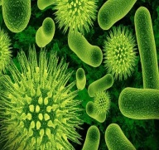  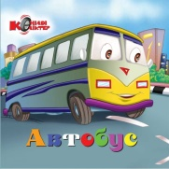  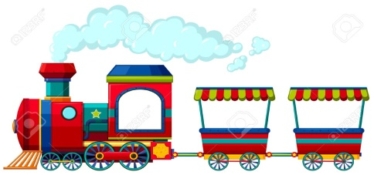  -Суреттегі сөздерге дыбыстық талдау жасатамын.  -Тіл ұстарту жаттығуы.  Ша-ша-ша – есік алды бақша.  Із-із-із – бақшадағы сәбіз.  Ет-ет-ет – алма толы себет.  -Әліппе-дәптердегі үлгіге қарап отырып, В әрпін жазғызу.  -Сергіту сәті.  Ормандағы аюдың,  Құлпынайы көп екен.  Теріп-теріп алайық,  Қалтамызға салайық.  Топпен жұмыс  Түстер арқылы (қызыл, сары, көк) үш топқа бөлемін.  Iтоп – Вагон  ІІ топ – Вирус  ІІІ топ – Витамин  Топтық тапсырмалар беремін.  І топқа – кеспе әріптерден сөз құрайды.  ІІ топқа – дыбыстық талдай жасатамын.  ІІІ топқа – сөздерді оқып, буынға бөледі.  Дидактикалық ойын: «Мен режиссёр боламын»  Шарты: көгөністер мен жемістер туралы балалар өз ойларынан ертегі құрастырып, сахналайды.  -Үлгерімі нашар балаларға жеке жұмыстар беремін.  Мысалы:  Суретке қарап әңгіме құрату.  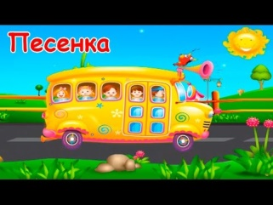  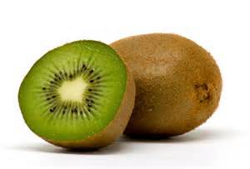  -Суреттегі заттың атын атайды. В дыбысын тауып айтады.  -Интонациямен жұмыс.  Жаңылтпашты қайтала.  Асан басқа жақтан  Ақ сабақ асқабақ әкелді.  Басқа жақтан  Басқарақ асқабақ әкелді. | -Ойынды ойнайды. Жемістер мен көгөністерді ажыратады.  -Дәрумендердің адам ағзасына пайдалы екенін түсінеді.  -Өлең жолдарын қайталап айтады.  -В әрпімен танысады.  -Ауада жазып үйренеді.  -Суретке қарап әңгімелейді.  -Суреттегі сөздерді атайды.  -Дыбыстық талдау жасайды.  -Тілдерін жаттықтырады.  -Үлгіге қарап отырып жазады.  -Қимыл-қозғалыс арқылы көрсетеді.  -3 топқа бөлінеді.  -Топтық тапсырмаларды орындайды.  -Ертегіні сахналайды.  -Жеке тапсырмаларды орындайды.  -Жылдам айту арқылы тілдерін жаттықтырады.
ҰОҚ-ның қорытындысы. | -Қорытындылау.  Доп лақтыру арқылы «Сұрақ-жауап» әдісімен қорытамын.  -Дәрумендерге нелер жатады?  -Дәрумендер адам ағзасына пайдалы ма?  -Бүгін қандай әріппен таныс болдық?  -В қандай дыбыс?  -В әріпі қай әріпке ұқсас?  -В әрпі кездесетін көліктерді атап беріңдерші.  Рефлексия.    -Бағдаршам әдісі арқылы.  -Бағалау, мадақтау.  Жұлдызшалар тарату арқылы мадақтаймын.   | -Балалар сұрақтарға жауап береді.  -Стикерлер жапсыру арқылы сабақты бағалайды.

